课程名称： 信号与系统(A)
姓名： 于祥麟 学号： 20186204 班级 ： 方1809-1 教师签名：
桌号： 实验地点： 线上
预习（20） | 过程（50） | 报告（30） | 评分
实验时间： 2 0 20 年 5 月 28 日

【实验项目】：连续时间系统的复频域仿真
【实验目的】
１.掌握连续时间系统的复频域分析方法。
２.掌握系统的零极点分布与系统稳定性的关系
3.学会应用MATLAB对实际问题进行仿真。
【实验设备】
１.计算机。
２. MATLAB软件。
【实验原理】
系统函数H(s)的实质就是系统单位冲激响应h(t)的拉普拉斯变换。因此，系统函数也可以定义为：H(S)= 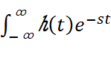Error: Reference source not founddt.
列时域微分方程，用微积分性质求拉氏变换；
直接按电路的s域模型建立代数方程。
按电路的s域模型建立代数方程的方法：先对元件和支路进行变换（建立s域模型），再把变换后的s域电压和电流用KVL和KCL联系起来，使得分析过程简化。
利用元件的s域模型分析电路
电路元件的s域模型
电阻元件的s域模型
电容元件的s域模型
电感元件的s域模型


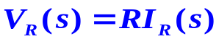
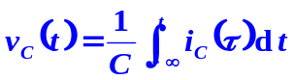
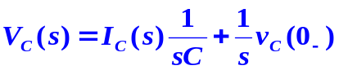
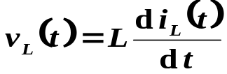
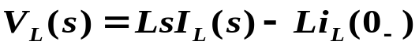

【实验内容和步骤】
1. 根据实际问题给出系统的微分方程；
2. 用MATLAB求出系统函数，绘制系统的零极点图，分析系统稳定性。
3. 利用MATLAB仿真任意激励下系统的零状态响应，并给出系统的单位冲激响应。
系统的微分方程：
r′′(t)+3r′(t)+2r(t)=f′′(t)+2′f(t)
s2R(s)+3sR(s)+2R(s)=s2F(s)+2sF(s)
H(s)=R(s)/F(s)
=(s2+2s)/(s2+3s+2)
加一个任意的激励：f(t)=e-t

【实验程序】
clear
clc
close all
b = [1 3 2]; %微分方程左端
a = [1 2 0]; %微分方程右端
sys = tf(a, b);
pzmap(sys)
axis([-5 5 -2 2])
syms s t
sys = (2 * s + s^2) / (s^2 + 3 * s + 2);
imp = ilaplace(sys, t);
figure, ezplot(imp, [0, 5]);
syms t x X H Y y s
x = exp(-t) * heaviside(t);
X = laplace(x);
H = (2 * s + s^2) / (s^2 + 3 * s + 2);
Y = H * X;
y = ilaplace(Y);
t = 0:0.01:5;
yy = subs(y, t);
figure, plot(t, yy)

【实验结果】
